

**SUBVENCIONES CONCEDIDAS EN 2025 EN LADRILLAR**

|  |  |  |
| --- | --- | --- |
| **Subvención concedida** | **Coste de Subvención** | **Entidad que subvenciona** |
| Plan de empleo entidades locales | 17.031,18 € | DIPUTACIÓN |
| Plan Especial Pedanías | 18.519,30 € | DIPUTACIÓN |
| Diputación Integra Plus 2025 | 9.259,25 € | DIPUTACIÓN |
| Centros de Interpretación | 18.067,62 € | DIPUTACIÓN |
| Plan Activa Cultura Deporte | 13.200,00 € | DIPUTACIÓN |
| Adquisición Fondos Bibliográficos | 715,78 € | DIPUTACIÓN |
| Mobiliario y equipamiento para pedanías | 6.779,68 € | DIPUTACIÓN |
| Plan extraordinario 2025 (Obras y gasto corriente) | 52.590,00 € | DIPUTACIÓN |
| Infraestructuras Eléctricas | 32.430,99 € | DIPUTACIÓN |
| Plan Provincial 2025 | 36.912,89 € | DIPUTACIÓN |
| Personal Administrativo Pedanías | 13.559,32 € | DIPUTACIÓN |
| Programación de escenarios móviles | 6.534,00 € | JUNTA DE EXTREMADURA |
| Programa Colaboración Económica Municipal de Empleo 2025 | 36.000,00 € | JUNTA DE EXTREMADURA |
| Programa “Concilia-Extremadura” (Ludotecas) | 18.040,00 € | JUNTA DE EXTREMADURA |
| Programa de fomento de empleo agrario |  | SEPE |
| Secretaría |  | DIPUTACIÓN |
| Secretaría |  | JUNTA DE EXTREMADURA |

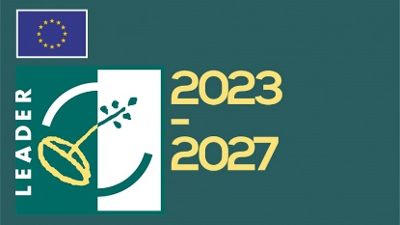

|  |  |  |
| --- | --- | --- |
| **Subvención concedida** | **Coste de Subvención** | **Entidad que subvenciona** |
| Ampliación de complejo deportivo | 50.000,00 € | ADIC-HURDES |
| XI Kilómetro Vertical de Las Hurdes | 3.000,00 € | ADIC-HURDES |



|  |  |  |
| --- | --- | --- |
| **Subvención concedida** | **Coste de Subvención** | **Entidad que subvenciona** |
| Ministerio de igualdad y pacto de estado contra la violencia de genero | 3.579,80 € | Lucha contra la violencia de género |